**2019-2020学年第二学期《网络安全实验》考查试题**

**（适用于17.1、17.2、17.7班）**

班级___17.1______ 学号__17561140112____ 姓名____张峻溥_____

|  |  |  |  |
| --- | --- | --- | --- |
| 题号 | 一 | 二 | 总分 |
| 得分 |  |  |  |

**（注意：独立完成，不得相互抄袭，如有雷同，相关考生成绩均为0分）**

|  |  |
| --- | --- |
| 得分 |  |
| 评卷人 |  |

一、程序设计题（60分）。

设计实现AES算法，要求：（1）代码完整、正确、可运行（20分）；（2）给出两组输入输出数据（10分）；（3）画出算法流程图，流程图应与代码设计思路一致，流程图中各关键步骤需注明在代码中所使用函数或模块的名称（15分）；（4）代码中给出注释，详略得当，并与算法流程图相配合（15分）。

说明：本题代码及注释可输入；给出的两组数据可输入，并将运行情况截图（图片清晰、大小适中）；流程图手写拍照粘图（图片清晰整洁、大小适中）；在下面空白处答题，空位不够可继续增页。

1. 程序代码

/*

    Zeolim - An AC a day keeps the bug away

*/

//#pragma GCC optimize(2)

//#pragma GCC ("-W1,--stack=128000000")

#include <bits/stdc++.h>

using namespace std;

#define mp(x, y) make_pair(x, y)

#define fr(x, y, z) for (int x = y; x < z; ++x)

#define pb(x) push_back(x)

#define mem(x, y) memset(x, y, sizeof(x))

typedef long long ll;

typedef long long ull;

typedef long double ld;

typedef std::pair<int, int> pii;

typedef std::vector<int> vi;

// typedef __int128 ill;

const ld PI = acos(-1.0);

const ld E = exp(1.0);

const ll INF = 0x3f3f3f3f3f3f3f3f;

const ll MOD = 1e9 + 7;

const ull P = 13331;

const int MAXN = 4e6 + 100;

uint8_t* encode(uint8_t* input);

uint8_t* decode(uint8_t* input);

void* encode_by_group(void* input, int length = 0);

void* decode_by_group(void* input, int length);

uint8_t w[11][4][4];

void key_expansion(uint8_t* key, uint8_t w[][4][4]);

uint8_t ff_mul(uint8_t a, uint8_t b);

void sub_bytes(uint8_t temp[][4]);

void shift_row(uint8_t temp[][4]);

void mix_columns(uint8_t temp[][4]);

void add_round_key(uint8_t temp[][4], uint8_t k[][4]);

void inv_sub_bytes(uint8_t temp[][4]);

void inv_shift_rows(uint8_t temp[][4]);

void inv_mix_columns(uint8_t temp[][4]);

uint8_t Sbox[] = {

    0x63, 0x7c, 0x77, 0x7b, 0xf2, 0x6b, 0x6f, 0xc5, 0x30, 0x01, 0x67, 0x2b,

    0xfe, 0xd7, 0xab, 0x76, 0xca, 0x82, 0xc9, 0x7d, 0xfa, 0x59, 0x47, 0xf0,

    0xad, 0xd4, 0xa2, 0xaf, 0x9c, 0xa4, 0x72, 0xc0, 0xb7, 0xfd, 0x93, 0x26,

    0x36, 0x3f, 0xf7, 0xcc, 0x34, 0xa5, 0xe5, 0xf1, 0x71, 0xd8, 0x31, 0x15,

    0x04, 0xc7, 0x23, 0xc3, 0x18, 0x96, 0x05, 0x9a, 0x07, 0x12, 0x80, 0xe2,

    0xeb, 0x27, 0xb2, 0x75, 0x09, 0x83, 0x2c, 0x1a, 0x1b, 0x6e, 0x5a, 0xa0,

    0x52, 0x3b, 0xd6, 0xb3, 0x29, 0xe3, 0x2f, 0x84, 0x53, 0xd1, 0x00, 0xed,

    0x20, 0xfc, 0xb1, 0x5b, 0x6a, 0xcb, 0xbe, 0x39, 0x4a, 0x4c, 0x58, 0xcf,

    0xd0, 0xef, 0xaa, 0xfb, 0x43, 0x4d, 0x33, 0x85, 0x45, 0xf9, 0x02, 0x7f,

    0x50, 0x3c, 0x9f, 0xa8, 0x51, 0xa3, 0x40, 0x8f, 0x92, 0x9d, 0x38, 0xf5,

    0xbc, 0xb6, 0xda, 0x21, 0x10, 0xff, 0xf3, 0xd2, 0xcd, 0x0c, 0x13, 0xec,

    0x5f, 0x97, 0x44, 0x17, 0xc4, 0xa7, 0x7e, 0x3d, 0x64, 0x5d, 0x19, 0x73,

    0x60, 0x81, 0x4f, 0xdc, 0x22, 0x2a, 0x90, 0x88, 0x46, 0xee, 0xb8, 0x14,

    0xde, 0x5e, 0x0b, 0xdb, 0xe0, 0x32, 0x3a, 0x0a, 0x49, 0x06, 0x24, 0x5c,

    0xc2, 0xd3, 0xac, 0x62, 0x91, 0x95, 0xe4, 0x79, 0xe7, 0xc8, 0x37, 0x6d,

    0x8d, 0xd5, 0x4e, 0xa9, 0x6c, 0x56, 0xf4, 0xea, 0x65, 0x7a, 0xae, 0x08,

    0xba, 0x78, 0x25, 0x2e, 0x1c, 0xa6, 0xb4, 0xc6, 0xe8, 0xdd, 0x74, 0x1f,

    0x4b, 0xbd, 0x8b, 0x8a, 0x70, 0x3e, 0xb5, 0x66, 0x48, 0x03, 0xf6, 0x0e,

    0x61, 0x35, 0x57, 0xb9, 0x86, 0xc1, 0x1d, 0x9e, 0xe1, 0xf8, 0x98, 0x11,

    0x69, 0xd9, 0x8e, 0x94, 0x9b, 0x1e, 0x87, 0xe9, 0xce, 0x55, 0x28, 0xdf,

    0x8c, 0xa1, 0x89, 0x0d, 0xbf, 0xe6, 0x42, 0x68, 0x41, 0x99, 0x2d, 0x0f,

    0xb0, 0x54, 0xbb, 0x16};

uint8_t InvSbox[256] = {

    0x52, 0x09, 0x6a, 0xd5, 0x30, 0x36, 0xa5, 0x38, 0xbf, 0x40, 0xa3, 0x9e,

    0x81, 0xf3, 0xd7, 0xfb, 0x7c, 0xe3, 0x39, 0x82, 0x9b, 0x2f, 0xff, 0x87,

    0x34, 0x8e, 0x43, 0x44, 0xc4, 0xde, 0xe9, 0xcb, 0x54, 0x7b, 0x94, 0x32,

    0xa6, 0xc2, 0x23, 0x3d, 0xee, 0x4c, 0x95, 0x0b, 0x42, 0xfa, 0xc3, 0x4e,

    0x08, 0x2e, 0xa1, 0x66, 0x28, 0xd9, 0x24, 0xb2, 0x76, 0x5b, 0xa2, 0x49,

    0x6d, 0x8b, 0xd1, 0x25, 0x72, 0xf8, 0xf6, 0x64, 0x86, 0x68, 0x98, 0x16,

    0xd4, 0xa4, 0x5c, 0xcc, 0x5d, 0x65, 0xb6, 0x92, 0x6c, 0x70, 0x48, 0x50,

    0xfd, 0xed, 0xb9, 0xda, 0x5e, 0x15, 0x46, 0x57, 0xa7, 0x8d, 0x9d, 0x84,

    0x90, 0xd8, 0xab, 0x00, 0x8c, 0xbc, 0xd3, 0x0a, 0xf7, 0xe4, 0x58, 0x05,

    0xb8, 0xb3, 0x45, 0x06, 0xd0, 0x2c, 0x1e, 0x8f, 0xca, 0x3f, 0x0f, 0x02,

    0xc1, 0xaf, 0xbd, 0x03, 0x01, 0x13, 0x8a, 0x6b, 0x3a, 0x91, 0x11, 0x41,

    0x4f, 0x67, 0xdc, 0xea, 0x97, 0xf2, 0xcf, 0xce, 0xf0, 0xb4, 0xe6, 0x73,

    0x96, 0xac, 0x74, 0x22, 0xe7, 0xad, 0x35, 0x85, 0xe2, 0xf9, 0x37, 0xe8,

    0x1c, 0x75, 0xdf, 0x6e, 0x47, 0xf1, 0x1a, 0x71, 0x1d, 0x29, 0xc5, 0x89,

    0x6f, 0xb7, 0x62, 0x0e, 0xaa, 0x18, 0xbe, 0x1b, 0xfc, 0x56, 0x3e, 0x4b,

    0xc6, 0xd2, 0x79, 0x20, 0x9a, 0xdb, 0xc0, 0xfe, 0x78, 0xcd, 0x5a, 0xf4,

    0x1f, 0xdd, 0xa8, 0x33, 0x88, 0x07, 0xc7, 0x31, 0xb1, 0x12, 0x10, 0x59,

    0x27, 0x80, 0xec, 0x5f, 0x60, 0x51, 0x7f, 0xa9, 0x19, 0xb5, 0x4a, 0x0d,

    0x2d, 0xe5, 0x7a, 0x9f, 0x93, 0xc9, 0x9c, 0xef, 0xa0, 0xe0, 0x3b, 0x4d,

    0xae, 0x2a, 0xf5, 0xb0, 0xc8, 0xeb, 0xbb, 0x3c, 0x83, 0x53, 0x99, 0x61,

    0x17, 0x2b, 0x04, 0x7e, 0xba, 0x77, 0xd6, 0x26, 0xe1, 0x69, 0x14, 0x63,

    0x55, 0x21, 0x0c, 0x7d};

// 初始化密钥

void key_init(uint8_t* key) { key_expansion(key, w); }

// 加密

uint8_t* encode(uint8_t* input) {

  uint8_t temp[4][4];

  int i, r, c;

  //二维数组下标映射

  for (r = 0; r < 4; r++) {

    for (c = 0; c < 4; c++) {

      temp[r][c] = input[c * 4 + r];

    }

  }

  add_round_key(temp, w[0]);  // 子密钥加密

  for (i = 1; i <= 10; i++) {

    sub_bytes(temp);

    shift_row(temp);

    if (i != 10) mix_columns(temp);

    add_round_key(temp, w[i]);

  }

  for (r = 0; r < 4; r++) {

    for (c = 0; c < 4; c++) {

      input[c * 4 + r] = temp[r][c];

    }

  }

  return input;

}

//反加密

uint8_t* decode(uint8_t* input) {

  uint8_t temp[4][4];

  int i, r, c;

  for (r = 0; r < 4; r++) {

    for (c = 0; c < 4; c++) {

      temp[r][c] = input[c * 4 + r];

    }

  }

  add_round_key(temp, w[10]);

  for (i = 9; i >= 0; i--) {

    inv_shift_rows(temp);

    inv_sub_bytes(temp);

    add_round_key(temp, w[i]);

    if (i) inv_mix_columns(temp);

  }

  for (r = 0; r < 4; r++) {

    for (c = 0; c < 4; c++) {

      input[c * 4 + r] = temp[r][c];

    }

  }

  return input;

}

// 分组加密

void* encode_by_group(void* input, int length) {

  uint8_t* in = (uint8_t*)input;

  int i;

  if (!length) {

    while (*(in + length++))

      ;

    in = (uint8_t*)input;

  }

  for (i = 0; i < length; i += 16) {

    encode(in + i);

  }

  return input;

}

// 分组反加密

void* decode_by_group(void* input, int length) {

  uint8_t* in = (uint8_t*)input;

  int i;

  for (i = 0; i < length; i += 16) {

    decode(in + i);

  }

  return input;

}

// 密钥拓展

void key_expansion(uint8_t* key, uint8_t w[][4][4]) {

  int i, j, r, c;

  uint8_t rc[] = {0x01, 0x02, 0x04, 0x08, 0x10, 0x20, 0x40, 0x80, 0x1b, 0x36};

  for (r = 0; r < 4; r++) {

    for (c = 0; c < 4; c++) {

      w[0][r][c] = key[r + c * 4];

    }

  }

  for (i = 1; i <= 10; i++) {

    for (j = 0; j < 4; j++) {

      uint8_t t[4];

      for (r = 0; r < 4; r++) {

        t[r] = j ? w[i][r][j - 1] : w[i - 1][r][3];

      }

      if (j == 0) {

        uint8_t temp = t[0];

        for (r = 0; r < 3; r++) {

          t[r] = Sbox[t[(r + 1) % 4]];

        }

        t[3] = Sbox[temp];

        t[0] ^= rc[i - 1];

      }

      for (r = 0; r < 4; r++) {

        w[i][r][j] = w[i - 1][r][j] ^ t[r];

      }

    }

  }

}

// 字节乘法运算

uint8_t ff_mul(uint8_t a, uint8_t b) {

  uint8_t bw[4];

  uint8_t res = 0;

  int i;

  bw[0] = b;

  for (i = 1; i < 4; i++) {

    bw[i] = bw[i - 1] << 1;

    if (bw[i - 1] & 0x80) {

      bw[i] ^= 0x1b;

    }

  }

  for (i = 0; i < 4; i++) {

    if ((a >> i) & 0x01) {

      res ^= bw[i];

    }

  }

  return res;

}

// 字节替换

void sub_bytes(uint8_t temp[][4]) {

  int r, c;

  for (r = 0; r < 4; r++) {

    for (c = 0; c < 4; c++) {

      temp[r][c] = Sbox[temp[r][c]];

    }

  }

}

// 行位移

void shift_row(uint8_t temp[][4]) {

  uint8_t t[4];

  int r, c;

  for (r = 1; r < 4; r++) {

    for (c = 0; c < 4; c++) {

      t[c] = temp[r][(c + r) % 4];

    }

    for (c = 0; c < 4; c++) {

      temp[r][c] = t[c];

    }

  }

}

// 列混合

void mix_columns(uint8_t temp[][4]) {

  uint8_t t[4];

  int r, c;

  for (c = 0; c < 4; c++) {

    for (r = 0; r < 4; r++) {

      t[r] = temp[r][c];

    }

    for (r = 0; r < 4; r++) {

      temp[r][c] = ff_mul(0x02, t[r]) ^ ff_mul(0x03, t[(r + 1) % 4]) ^

                   ff_mul(0x01, t[(r + 2) % 4]) ^ ff_mul(0x01, t[(r + 3) % 4]);

    }

  }

}

// 子密钥加

void add_round_key(uint8_t temp[][4], uint8_t k[][4]) {

  int r, c;

  for (c = 0; c < 4; c++) {

    for (r = 0; r < 4; r++) {

      temp[r][c] ^= k[r][c];

    }

  }

}

// 逆子密钥加

void inv_sub_bytes(uint8_t temp[][4]) {

  int r, c;

  for (r = 0; r < 4; r++) {

    for (c = 0; c < 4; c++) {

      temp[r][c] = InvSbox[temp[r][c]];

    }

  }

}

// 逆行位移

void inv_shift_rows(uint8_t temp[][4]) {

  uint8_t t[4];

  int r, c;

  for (r = 1; r < 4; r++) {

    for (c = 0; c < 4; c++) {

      t[c] = temp[r][(c - r + 4) % 4];

    }

    for (c = 0; c < 4; c++) {

      temp[r][c] = t[c];

    }

  }

}

// 逆行位移

void inv_mix_columns(uint8_t temp[][4]) {

  uint8_t t[4];

  int r, c;

  for (c = 0; c < 4; c++) {

    for (r = 0; r < 4; r++) {

      t[r] = temp[r][c];

    }

    for (r = 0; r < 4; r++) {

      temp[r][c] = ff_mul(0x0e, t[r]) ^ ff_mul(0x0b, t[(r + 1) % 4]) ^

                   ff_mul(0x0d, t[(r + 2) % 4]) ^ ff_mul(0x09, t[(r + 3) % 4]);

    }

  }

}

void out_put(uint8_t* temp) {

  for (int i = 0; i < 16; i++) {

    printf("%02X ", temp[i]);

  }

  std::cout << '\n';

}

int main(int argc, char* argv[]) {

  uint8_t input[] = "woaimimaxuehahah";

  uint8_t key[] = "woxiangqiaodaima";

  key_init(key);

  std::cout << "input: " << reinterpret_cast<char*>(input) << "\n";

  std::cout << "key: " << reinterpret_cast<char*>(key) << "\n";

  encode(input);

  std::cout << "this is encoded input!\n";

  out_put(input);

  std::cout << "\n";

  decode(input);

  std::cout << "this is decoded input!\n";

  out_put(input);

  std::cout << reinterpret_cast<char*>(input) << '\n';

  return 0;

}

1. 两组输入输出数据
   1. 输入输出数据1

input: woaimimaxuehahah

key: woxiangqiaodaima

this is encoded input!

53 6E 06 30 34 5C 19 6F 1F 57 24 7C 10 04 9B 47

this is decoded input!

77 6F 61 69 6D 69 6D 61 78 75 65 68 61 68 61 68

Woaimimaxuehahah

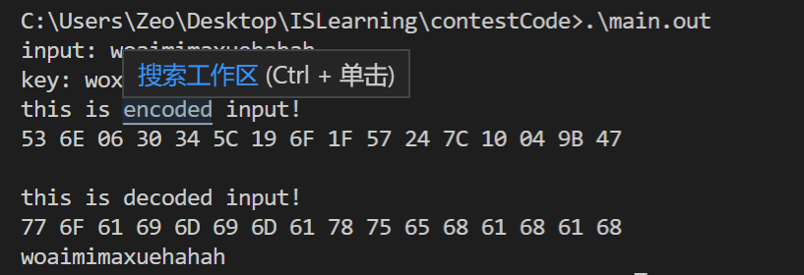

* 1. 输入输出数据2

input: 1234567887654321

key: 1234567887654321

encode done!

17 63 ED 12 C8 B5 FC 45 31 37 07 8B EB 22 DD 6C

decode done!

31 32 33 34 35 36 37 38 38 37 36 35 34 33 32 31

1234567887654321

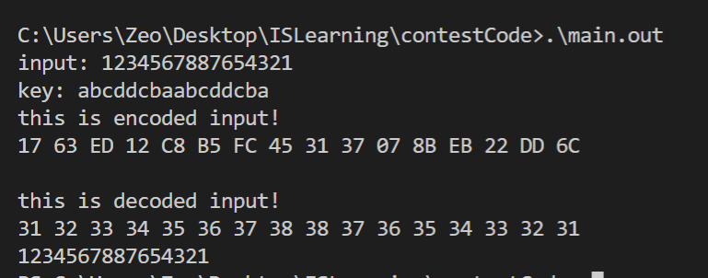

1. 流程图

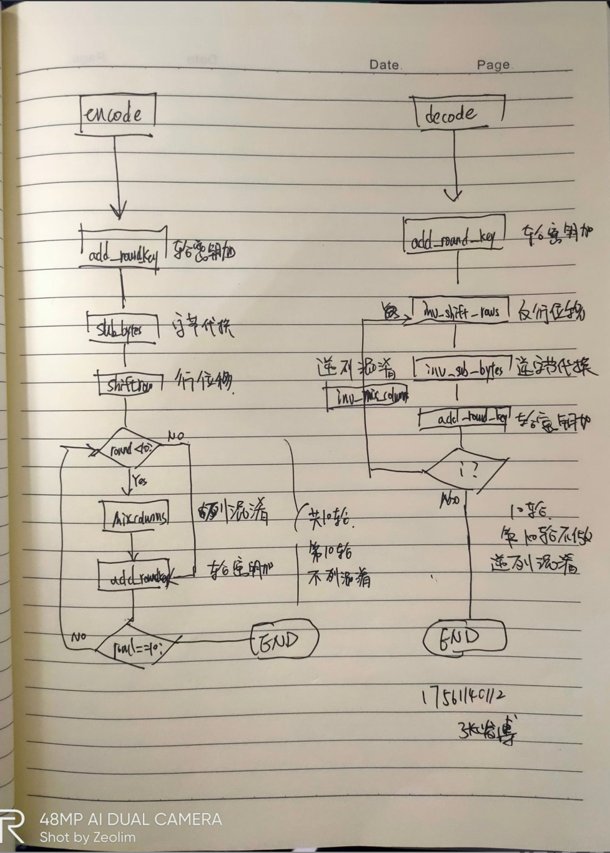

|  |  |
| --- | --- |
| 得分 |  |
| 评卷人 |  |

二、编码/解码题（40分）。（请保持本题干放在页头）

请人工解码以下Base64码：“U2VDdVIxdFk=”（不包括双引号），求解码得到数据的ascii字符。要求写出解码结果及计算过程，手写拍照粘图（图片清晰整洁、大小适中），只有结果没有过程不得分。

